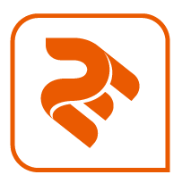 | 2Е MF150  ДРОТОВА миша

ЗРУЧНА, НАДІЙНА ТА ДОВГОВІЧНА МИШКА
Дротова мишка виконана в класичному чорному дизайні що має плавнні лінії та обтікаєму форму. Мишка завжди готова до роботи – просто підключіть 1,5м. кабель до USB порту комп’ютера та працюйте. А ребристе коліщатко прокручування допоможе зробити скролінг більш чітким та контрольованим.
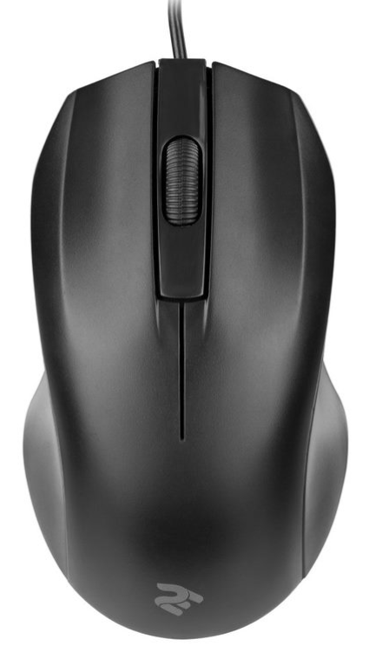

ХАРАКТЕРИСТИКИ
- Симетрична форма
- Plug-and-Play – підключення, що не потребує встановлення додаткового програмного забезпечення
- 1000 DPI
- Розмір миші: 108х60х38 мм
- Розмір коробки: 140х195 мм
- Колір – чорний
- Кабель – 1,5м
- Роз’єм – USB 2.0
- Вага 76г
Сумісність
- Windows 10/7 та старіші версії
- Linux
- Mac OS
Комплектація
- Миша - 1 шт.
ГАРАНТІЯ
- 12 місяців
Номер виробу
2E-MF150UB | Миша 2Е MF150 USB Black
Фото

2Е MF150
ПРОВОДНАЯ МЫШКА

УДОБНАЯ, НАДЕЖНАЯ И ДОЛГОВЕЧНАЯ МЫШКА
Проводная мышка выполненная в классическом черном дизайне имеющая плавные линии и обтекаемую форму. Мышка всегда готова к работе - просто подключите 1,5м. кабель к USB порту компьютера и начинайте работать. А ребристое колесико прокрутки поможет сделать скроллинг более четким и контролируемым.

ХАРАКТЕРИСТИКИ
- Симметричная форма
- Plug and Play – подключение, которое не требует установки дополнительного ПО
- 1000 DPI
- Размер мышки: 108х60х38 мм
- Размер коробки: 140х195 мм
- Цвет – черный
- Кабель – 1,5м
- Разъем – USB 2.0
- Вес 76г
Совместимость
- Windows 10/7 и предыдущие версии
- Linux
- Mac OS
Комплектация
- Мышка - 1 шт.
ГАРАНТия
- 12 месяцев
Серийный номер товара
2E-MF150UB | Мышка 2Е MF150 USB Black
Фото

2Е MF150
wired mouse

CONVENIENT, RELIABLE AND durable MOUSE
Wired mouse made in a classic black design with smooth lines and an ergonomic shape. The mouse is always ready to be used - just plug 1.5m cable in to the PC`s USB port and start working. A ribbed scroll wheel makes scrolling more accurate more controllable.

SPECIFICATIONS
- Symmetrical design
- Plug and Play – type of connection that does not require the installation of an additional Software
- 1000 DPI
- PC mouse dimensions: 108х60х38 mm
- Package dimensions: 140х195 mm
- Colour – black
- 1,5m cable
- Interface – USB 2.0
- Weight 76g
Compatibility
- Windows 10/7 and previous versions
- Linux
- Mac OS
Scope of the delivery
- PC mouse - 1 pc.
Warranty
- 12 months
PRODUCT NUMBER
2E-MF150UB | 2Е PC mouse MF150 USB Black
photo

